Муниципальное казенное образовательное учреждение
«Михайловская ООШ»
Новохоперского муниципального района Воронежской области

Реферат на тему: Чернобыль. История одного села. Село Заборье – создание и развитие здравоохранения и образования

Выполнил: Учитель истории и обществознания
Дорошенко Сергей Васильевич,

МКОУ «Михайловская ООШ»

п. Михайловский 2018
Содержание:
Введение…………………………………………………………………..стр.3-4
Раздел I Общая характеристика…………………………………………..стр.5-7
Раздел II…………………………………………………………………....стр.7-8
Раздел III…………………………………………………………………...стр.8-12
Раздел IV………………………………………………………………..стр. 13-14
Раздел V Почтовая контора…………………………………………….стр.15-16

Раздел VI Библиотека…………………………………………………стр. 16-18

Заключение………………………………………………………………...стр. 19
Список литературы……………………………………………………….стр. 20
Приложение…………………………………………………………….стр 21-25

Введение
26 апреля 1986 г. Злополучный день. Жизнь многих людей он разделил до и после. Чернобыльская АЭС – первенец атомной энергетики Украины – стала символом крупнейшей в истории человечества техногенной катастрофы. На четвертом энергоблоке станции произошел мощный взрыв, эквивалентный 500 хиросимским бомбам. Это событие в корне изменило жизни миллионов людей. В результате аварии на АЭС произошло радиоактивное заражение в радиусе 30 километров. Радиационному загрязнению подверглись 19 российских регионов. Это территория почти 60 тысяч квадратных километров с населением около трех миллионов человек. В результате катастрофы оказались загрязнены радиоактивным цезием около 23 % Белоруссии и большие территории Европы, а также некоторые районы Брянской области. Особенно пострадали юго-западные районы: Новозыбковский, Злынковский, Красногорский. О том, что чернобыльское облако накрыло огромные территории за пределами 30-километровой зоны от АЭС, население пострадавших территорий долго не знало. Только в мае были сделаны первые предупреждения населения о том, как уберечься от радиации. Но все они в большинстве своем были ошибочными. На лето было рекомендовано увезти детей из загрязненных территорий в чистые регионы к родственникам или в санатории и пионерские лагеря. Беременных женщин с малолетними детьми также отправляли в санатории и профилактории. И лишь в августе было принято решение эвакуировать жителей с территорий, уровень радиации в которых превышал допустимые нормы и равнялся уровню загрязнения в 30-километровой зоне Чернобыля. Такие территории оказались в Красногорском районе. Населенные пункты колхоза им. Кирова Заборского сельсовета и Нижняя Мельница Медведевского сельсовета оказались в зоне загрязнения цезием-137 с уровнем более 200 Ru/км2.
Так на карте Красногорского района появилась «Зона отчуждения». Сначала в нее вошли лишь четыре населенных пункта, которые были выселены в августе 1986 года. Это Барсуки, Прогресс, Князевщина Заборского сельсовета, Нижняя Мельница Медведевского сельсовета. Остальные населенные пункты Заборского сельсовета (за исключением Заборья), которые в августе 1986 года вошли в состав вновь образованного Барсуковского сельсовета были оставлены на загрязненной территории. Жители этих поселков стали сами выезжать в чистые зоны. Первыми уезжали молодые семьи, иногда с трудом отыскав такие места, где были бы и работа, и жилье. И только в 1990 году было завершено переселение оставшихся жителей Барсуковского сельсовета. В 1991 году в Правительстве РСФСР были приняты постановления и распоряжения о границах радиоактивных зон не только в Брянской области, но и других территорий, подвергшихся загрязнению, определение их статуса, льгот и компенсаций гражданам, подвергшихся воздействию радиации вследствие катастрофы на Чернобыльской АЭС. В этой работе мы поговорим о с. Заборье, история создания и развития здравоохранения и образование села.

Раздел I Общая характеристика
Заборье – село старинное.
Заборская волость, включавшая в себя большое количество населенных пунктов, была одной из значимых волостей Суражского уезда.
Историческая справка: «Заборье – село Красногорского района Брянской области, Макаричского сельского поселения, в 12 км к северо-востоку от красной Горы, на реке Олешне в 2 км от ее впадения в Беседь. Упоминается с первой половины XVI века; в XVIII веке-село, владение Киево-Печерской лавры, в составе Попогорской волости. Последнее здание Николаевской церкви было построено в 1892 году. С 1792 по 1921 в Суражском уезде; в 1921-1929 в Клинцовском уезде; с конца XIX века работала земская школа; в 1905 был открыт детский приют. В середине XX века – колхозы «Новый путь», «Новая Липовка», имени XXIV партсъезда; действовал ручной маслосырзавод, пункт бытового обслуживания, ветпункт. До 1994-центр Заборского сельсовета, в 1994-2005 в Медведском сельсовете, с 2006 года – Макаричская сельская администрация. Отселено после аварии на Чернобыльской АЭС, до этого проживало свыше 2000 человек. Жители, отселенные в 1986-1990-х годах, проживают преимущественно в Никольской Слободе Жуковского района, поэтому сельсовет был назван Заборско-Никольским.

Там, где река Олешня (далее Лешня, сак её называли жители. Прим. Т. Ефимен. - о впадает в Беседь, расположено одно «из красивейших сёл в районе Заборье. По документальным источникам Заборье известно с первой половины XVI века. Возникло же оно значительно раньше. В перемирных грамотах
XVI века польского короля Сигизмунда и московского Великого князя Василия Ивановича Заборье многократно, в разные годы, упоминается как одно из пограничных сел. Первоначально Заборье относилось к Поповогорской волости. (Приложение 1)
В одном историческом источнике 1767 г. о Заборье рассказывается следующее: «Заборье при р. Лешне. В селе приезжий монастырский двор. В нём строений: светлица с комнатой, в сенях чуланчиков для поклажи два, сарайчик один и другие строения». А далее в документе рассказывается, что на реке Лешне было две водяные мельницы — одна в полуверсте от села при одном мучном котле, а вторая о двух мучных котлах, двух суконных и четырех пшенных ступах, с валюшнею. В селе насчитывалось подданнических лавре 104 двора и 22 бездворные хаты. В них проживало 911 жителей (484 мужского и 427 женского пола).
Заборцы занимались земледелием, рыболовством, бортничеством, изготовлением всевозможных деревянных поделок, необходимых в хозяйстве.
А это данные 1902 года: Заборье, село, Суражского уезда, Заборской волости, при реке Беседь, число жителей мужского пола 1630, женского пола 1660, всего — 3290 человек. Почтовый адрес — станция Попова-Гора Суражский уезд. В селе Заборе Заборской волости основано в 1879 году народное училище, помещение в общественном доме; на содержание училища отпускается от земства 450 рублей и от общества 50 рублей. Учащихся 60 мальчиков и 10 девочек, окончило курс 8 мальчиков. Законоучитель, священник Григорий Григорьевич Вельский, в службе с 8 октября 1899 года, содержание 60 рублей. Учитель Иван Степанович Ластовченко, имеет звание начального учителя, в службе с 27 октября 1883 года, содержание 300 рублей. При училище имеется 1/2 десятина земли; пение не преподается.
Инспектор 5-го района (уезды Новозыбковский и Суражский), статский советник Василий Петрович Бабиевский, в службе с 31 июля 1880 года, в настоящей должности (IV класс) с 1 января 1887 года, орден святой Анны 3 степени (1 января 1900 года), содержание 2000 рублей, жительство имеет в городе Новозыбкове. (Приложение 2)
Раздел II
ЗАБОРСКАЯ ЗЕМСКАЯ ШКОЛА
В конце XIX века в с. Заборье была открыта земская школа. Занятия в ней вели священник Никита Курганский и учитель Петр Курганский. В школе обучалось 70 детей из них только 3 девочки. В 1903 году построено каменное здание школы, на каменном фундаменте, с железной крышей, размер 38 на 26,75 аршин, две комнаты для учеников, две комнаты для учителей, сарай, погреб. В 1912-1913 годы попечителем был князь Баратов В.А., учитель Пауков (закончил городское училище) и учительница Паукова (имеет звание учителя). При школе имелась библиотека-читальня.
После Октябрьской революции 1917 года большое внимание в Заборье уделялось наступлению на неграмотность. В 1922-23 учебном году в селе было две школы первой ступени. В одной из них учителями были Смоленский Г. А. и Смоленская А. Г. во всех четырёх группах этой школы насчитывалось 137 учащихся. Во второй школе было 126 учащихся. Учителями в ней работали Жук М. С. и Бенедиктович Александра. Общим недостатком в работе обеих школ было то, что в них мало ещё училось девочек. В первой 25 (18 процентов), а во второй всего 10 девочек (около восьми процентов). В последующие годы обе школы были объединены в одну. С начала 20-х годов в соответствии с ленинским декретом «О ликвидации безграмотности среди населения РСФСР» в Заборской волости началось обучение взрослого населения. Это было непростое дело. Неграмотных было много. Не было книг, учебных принадлежностей, помещений для обучения. Да и учить было некому. К тому же не все крестьяне и особенно крестьянки стремились к получению грамотности. «Ни к чему нам грамотность», - заявляли некоторые из них.
В 1925 году в Заборской волости насчитывалось подлежащих обучению неграмотных 2135 человек, из которых 1796 были женщины. Ликвидацией неграмотности занимались учителя, сельские активисты, комсомольцы. В ноябре 1928 года клинцовская газета «Труд» сообщала: «Заборским волкомом выделено десять комсомольцев на работу по ликвидации неграмотности. Кроме этого, намечено в индивидуальном порядке силами комсомольцев обучить двести человек неграмотных». В трудных условиях, год за годом осуществлялась борьба за неграмотность. (Приложение 3)

ЗАБОРСКИЙ ДЕТСКИЙ ПРИЮТ
В начале XX века в с. Заборье был открыт детский приют учреждения Императрицы Марии, в котором могут призреваться, согласно уставу, только дети из Заборской, Поповогорской и Лотаковской волостей, на средства которых этот приют и содержится. («Отчет о деятельности Суражской Уездной Земской Управы за 1912 год», 1913 год).
Раздел III

ЗАБОРСКАЯ ЗЕМСКАЯ БОЛЬНИЦА
Проживавший в селе помещик С. Д. Бенедиктович, как уже говорилось ранее, и его предки сделали немало для села: постоянные пожертвования церкви, дарственное на больничную усадьбу от С. Д. Бенедиктовича, 1500 рублей на строительство земской больницы в Заборье, которую открыли в 1905 году.
В отчетном году (1912) в Заборском медицинском участке функционировала За- борская земская больница на 10 кроватей. Больница вместе с амбулаторией помещается в принадлежащем земству каменном здании, находящемся в селе Заборье и стоящем на высоком песчаном месте, вдали от села. При больнице имеются: каменный погреб, ледник, конюшня, сарай, амбар и баня. Здание не совсем приспособлено для больницы, имеются две палаты мужская и женская по 5 кроватей в каждой; на каждую кровать приходится 45 кубических саженей воздуха. В больнице не имеется отдельного помещения на случай изоляции больных, издающих зловоние (гангрена легких, гнилостные послеродовые заболевания и прочее). В таких случаях приходится больных обеих палат переводить в одну из них и коридор, а другую палату предоставлять больному, требующему изоляции. Также не имеется особого помещения для прислуги, больничный служитель поэтому уходит ночевать в село, а сиделка помещается в проходном коридоре. Под присмотром ее одной остаются все тяжело больные и сиделка иногда дежурит у таких больных по несколько ночей к ряду. Фельдшер и акушерка помещаются в больнице в двух небольших комнатах. Врач имеет квартиру в 5 комнат и кухню на одном дворе с больницей, в отдельном каменном здании.
Имеется отдельное деревянное здание в 2 комнаты, служащее заразным бараком, но оно не благоустроено и требует общего ремонта. Операционная имеется. Родильного отделения и отделения для сифилитиков не имеется; больные сифилисом отправляются в Суражскую больницу. Вода для питья достается из колодца, имеющегося на больничном дворе. Пищевое довольствие больных: борщ или суп мясной, или рыбный, каша с маслом или салом, черный и белый хлеб и чай; слабым больным давали молоко, яйца и вино. Лечение - бесплатное, только с больных других губерний и уездов взималось по 60 копеек в сутки. Медикаменты выписывались от Юротата, а перевязочные предметы - от Боровской мануфактуры О.А.Фаянс. Личный состав: попечитель - Кочержевская У.Ф.; заведующий больницей - женщина-врач Альбицкая Анна Андреевна (с 20 декабря 1911 года), она же участковый врач; акушерка -повивальная бабка Крако Вера Григорьевна (с 20 ноября 1911 года); фельдшер Старовойт Сильвестр Прокофьевич (с 1 июля 1908 года). Кроме того, имелись: 2 служителя, сиделка, кухарка, прачка, которые не получали от земства ни одежды, ни продовольствия. («Отчет о деятельности Суражской Уездной Земской Управы за 1912 год», 1913 год)
С 1938 года и после Великой Отечественной войны больницу возглавляла Ефросинья Константиновна Зубкова. Родилась Ефросинья Константиновна 19 января 1905 года. Место рождения: Украинская ССР, Сталинская обл., Горловский р-н, Щербиновский рудник. В 1933 году поступила в 1-й Московский медицинский институт на лечебный факультет, который окончила в 1938 году. После окончания института по распределению была направлена в Красногорский район, где была назначена заведующей Заборской участковой больницей. Проработала в этой должности до июня 1941 года. 23 июня 1941 года была мобилизована в ряды Красной Армии и направлена в эвакогоспиталь №1107 в г. Елец, где была назначена на должность старшего ординатора. В сентябре 1941 года была откомандирована в распоряжение начальника эвакогоспиталя №2597, где исполняла обязанности старшего ординатора, начмеда и начальника эвакогоспиталя. Тысячи раненых бойцов благодарны медработникам за спасение их жизней. В этом есть немалая заслуга и Е. К. Зубковой. В январе 1945 года она прошла курсы по хирургии при эвакогоспитале №3331. После окончания войны, в декабре 1945 года была демобилизована из рядов Красной Армии в звании капитана медицинской службы и направлена к прежнему месту работы - в с. Заборье Красногорского района.
Всё время она работала заведующей Заборской участковой больницей, врачом-терапевтом, вплоть до декабря 1984 года, до ухода на заслуженный отдых.
За заслуги перед государством в годы войны награждена в июне 1945 года орденом «Красной Звезды», медалью «За победу над Германией в Великой Отечественной войне 1941-45 гг», Орденом Отечественной войны II степени и многими другими правительственными наградами.
Свыше 40 лет своей жизни она отдала сельскому здравоохранению, беззаветно служила людям, которые доверяли ей самое главное - своё здоровье. Она оставила о себе самые тёплые воспоминания. Жители района помнят её за чуткость, профессионализм, душевную доброту, сострадание. (Из автобиографии, хранящейся в Красногорской районной больнице)
Неоднократно Ефросинья Константиновна избиралась депутатом сельского и районного Советов народных депутатов.
За мирный труд, за успехи в социалистическом соревновании и в честь 50-летия Великого октября в 1967 году её имя занесено в юбилейную областную Книгу трудовой славы.
В Заборской участковой больнице функционировал зубной кабинет. Много лет зубным врачом проработала в нём Лидия Ивановна Чижикова. И несмотря на то, что она обслуживала население, проживающее на территории четырёх сельских Советов, Лидия Ивановна всегда стремилась к тому, чтобы пациенты оставались довольны её работой.
Нередко эту неутомимую труженицу можно было видеть в школах своего участка, где она проводила профилактические осмотры учащихся. Не считаясь с личным временем, она всегда была готова прийти на помощь к больному.
На смену ей, в 80-х пришёл молодой зубной врач Вершинин Сергей.
Коллектив Заборской участковой больницы был дружным и работоспособным. Нельзя не отметить медсестёр Снытко Нину Дмитриевну, Снытко Тамару Ивановну, Процкую Елену Петровну, Снытко Людмилу, Гутор Людмилу, лаборанта Антонину Ивановну Ковалёву, санитарок, которые были незаменимыми помощниками среднему и старшему медицинскому персоналу, поваров, которые готовили для пациентов. Сельская участковая больница — первичное врачебное звено на селе. Участковая больница имела свой стационар и амбулаторию. На участке осуществлялась большая профилактическая работа. Медицинские работники больницы проводили в соответствии с планом большую работу по иммунизации взрослого и детского населения, уделяли большое внимание родовспоможению, добиваясь, чтобы все беременные женщины находились под медицинским наблюдением с самых ранних сроков беременности, принимали меры к тому, чтобы все женщины рожали в больнице или в колхозном родильном доме. Патронажные медицинские сестры постоянно следили за развитием и здоровьем новорожденных.
Коллектив участковой больницы работал в тесном контакте с дирекцией, партийной и профсоюзной организациями колхоза имени XXIV партсъезда. Врачи, фельдшеры и медицинские сестры участковой больницы в период посевных и уборочных работ значительную часть своего свободного времени проводили на полях вместе со всем коллективом колхоза.
Сегодня в Заборье функционирует ФАП, в котором на полставки работает Елена Ефименко. Она следит за здоровьем своих подопечных односельчан. Всегда спешит к ним на помощь.(Приложение 4)

Раздел IV НИКОЛАЕВСКАЯ ЦЕРКОВЬ
Священник села Рябух Конотопского уезда Павел Щегловитов перемещен в село Заборье Суражского уезда с производством жалованья с б августа. (Черниговские епархиальные известия, №11, 1861 год)
Утвержден церковным старостой села Заборье крестьянин Семен Пищенко. (Черниговские епархиальные известия, № 2, 1864 год) (Приложение 5)
Из книги протоиерея Илии Вакарюка «Помним и молимся»
«Храм во имя Святителя Николая Чудотворца с. Заборье.
Из описания Поповогорской волости владения Киев о-Печерской лавры, вошедшего в Румянцевскую опись, известно, что во второй половине XVIII века в Заборье уже стоял храм Святителя Николая, в селе было 104 двора. То есть в полтора раза больше, чем в Поповой Горе.
В 90-е годы XIX века в Заборье число дворов перевалило за пятьсот, а жителей насчитывалось более 3400 человек. В те годы, как отмечает А. И. Ханенко в «Описании местностей Черниговской губернии в пределах бывшего Стародубского полка», в этом селе работала земская школа и проводились четыре ярмарки. Тогда, например, столько же ярмарок проводилось в Клинцах.
В последний раз в селе Заборье церковь строилась в 1892 году. Об этом сказано в краеведческих статьях С. И. Святогора.
«Черниговские епархиальные известия» от 1 марта 1906 года в списке вакантных мест сообщили: «...В селе Заборье, при Николаевской церкви первое священное место, в этом приходе дворов 976, прихожан 7684 души, ружной земли 102 десятины дом священника есть, жалованье 156 руб. 80 коп. в год, вакантно с 13 февраля 1906 года». Это объявление появилось в связи со смертью настоятеля храма Сергия Жихарева. Из губернской церковной газеты также известно, что вдове священника Елене Жихаревой на погребение мужа было выдано 30 рублей, а чуть позже ей епархия назначила постоянное пособие в сумме 20 рублей.
Место умершего настоятеля храма с. Заборья Сергия Жихарева занял 27 апреля
1906 года священник Покровской церкви села Ширяевки, Суражского уезда, Александр Пятницкий.
В начале двадцатых годов XX века священниками в церкви Святителя Николая служили Павел Вознесенский и Северин. Если из подписи под актом изъятия церковных ценностей можно установить, что первого из них звали Павлом, то имя второго пока остаётся неизвестным. Нет никаких других сведений и о судьбах этих священников. (Приложение6)
В «Именном списке лиц, лишённых избирательных прав» по состоянию на 1928 год назван по Заборскому сельсовету священник Кирилл Красный, лишённый избирательных прав в 1918 году, и на момент составления этого списка служивший в одном из храмов Белоруссии.
В тридцатые годы прошлого века в Заборье были арестованы священнослужители: Василий Иосифович Грибанов (в 1937-м), Евгений Кирович Демченко (в 1931-м), Федот Алексеевич Мельников (в 1937-м). в те времена был и закрыт храм Святителя Николая, простоявший до начала мая 1952 года, когда его уничтожил пожар. Местные жители рассказывают, что, церковь, использовавшуюся как склад сельпо, специально подожгли, чтобы таким образом скрыть недостачу.
Храм Святителя Николая в с. Заборье основан в 1892 году, закрыт в 1937 и утрачен в 1952 году. Иереи, служившие в храме: Павел Щегловитов - 1876, Никита Курганский - 1876, Сергей Жихарев - 1905, Александр Пятницкий - 1906, Андрей Кибальчич - 1910, Кирилл Красный - 1918, Павел Северин - 1922, Евгений Демченко - 1931, Василий Грибанов - 1937. Диаконы: Григорий Смоленский - 1876, Никита Шило - 1948. Умер в 1980 году. (Приложение 7)
В 1989 году упомянутые священники, подвергшиеся в 30-е годы репрессиям, были реабилитированы прокуратурой Брянской области».
Обидно, что храм, выдержавший фашистскую оккупацию, был утрачен по чьей-то халатности, бесхозяйственности. И как показывает история, сделавшие это суда Божьего не избежали, хотя так и не поняли, за что были наказаны.

Раздел V ПОЧТОВАЯ КОНТОРА
Уездная управа обратила внимание на то, что ходатайство Заборского волостного правления об открытии в селе Заборье почтовой конторы, возбужденное еще в 1909 году, до сего времени не было удовлетворено, несмотря на то, что в Заборской волости около 16000 жителей, а в селе Заборье имеется волостное правление, земская больница, земская школа, детский приют и постоянное местожительство земского врача, кроме того сельское общество дает пособие казне 670 рублей. По докладу об этом очередному Собранию 1912 года, последнее поручило уполномочить гласного Н.А. Максимовского, в его поездку в Петербург поддержать ходатайство перед главным управлением почт и телеграфов об открытии почтовой конторы в селе Заборье. В то же время уездная управа о том же ходатайствовала перед Киевским почтово-телеграфным округом. В результате совокупности этих ходатайств было получено извещение главного управления почт и телеграфов о том, что в селе Заборье почтовая контора будет открыта 1 марта 1914 года. («Отчет о деятельности Суражской Уездной Земской Управы за 1912 год», 1913 год).
Отделение почтовой связи в селе Заборье работало во все времена с момента открытия. Обслуживало отделение связи не только Заборье, но и все прилегающие посёлки Заборского и Барсуковского сельсоветов вплоть до 1990 года, момента ликвидации Барсуковского сельсовета. «Заслуженным авторитетом пользовались у жителей села почтовые работники За борского отделения связи, где заведующей Мария Лукинична Иванькова. В любую погоду своевременно доставляют адресатам почтовые переводы, письма, газеты, журналы письмоносцы Александра Мельникова, Мария Гутор, Любовь Снытко. Нелёгкая у них работа, но почётная. Каждый житель встречает почтальона добрым приветом». Я. Толстенок, 1969 г.
Отделение связи работало ещё после переселения Заборья в Никольскую Слободу. В последние годы два раза в неделю приезжают в Заборье почтовые работники из Макарич, чтобы доставить почту, принять заказы от тех, кто ещё живёт в Заборье.

Раздел VI БИБЛИОТЕКА
В октябре 1924 года уездная газета «Труд» на своих страницах рассказала, что в Заборье хорошо оборудован нардом. В читальне проводятся занятия с комсомольцами. Ежедневно ведутся беседы с крестьянами, читки газет. Находит здесь себе дело и пионеры. Их в Заборье насчитывалось 49 человек. Вечерами ставились спектакли. Большую помощь нардому оказывалирайорганизатор и секретарь Волкома РКП(б).
Из воспоминаний библиотекаря Заборской сельской библиотеки Кормильцевой Марии Ивановны {по материалам работы библиографов Лукьяненко Т.Г, Поленок С.М., 2006 год. Красногорская районная библиотека) (Приложение 7)
Кормильцева Мария Ивановна начала свою трудовую деятельность в Заборской сельской библиотеке 1 февраля 1959 года.
«Заборье делилось на два колхоза «Новый путь» и «Новая Липовка», где была одна библиотека на два колхоза, которая находилась в центре села в деревянном неотапливаемом приспособленном помещении. Это помещение было разделено двумя шкафами на два зала, в первом размещался фонд, а в другом - работали читатели. Рабочий день был 8 часовой: с 10.00 часов до 20.00 часов с перерывом на обед с 13-00 - 14-00. Выходной - вторник. Заработная плата составляла 75 рублей.
В апреле 1959 года Мария Ивановна окончила месячные куры по подготовке сельских библиотекарей при Брянском областном управлении культуры, о чем свидетельствует соответствующее удостоверение, а в 1961 году - поступила в Обоянский библиотечный техникум Курской области на отделение библиотекарь массовых библиотек, на заочное отделение. Все это подчеркивает то, насколько в то время заботились о квалифицированных кадрах.
В 1962 году библиотека переехала в новый финский дом с печным отоплением. Внутренняя площадь помещения составляла - 60 кв.м, где на 0,5 ставки работала уборщицей Слёзко Ксения Степановна. Здесь разместилась как детская, так и взрослая библиотека со своим читальным залом, где было 7 столов.
В отчете «О работе культурно-просветительских учреждений в Красногорском районе за 1961 год» зав. отделом культуры Красногорского района Герасименко отмечает хорошую работу Кибирщинской и Заборской библиотек.
До централизации библиотека находилась на бюджете сельского Совета: были статьи на приобретение книг, канцелярских товаров, ремонт здания, топлива. С 1962 года было большое поступление как книг, так и журналов. Каждый месяц приобретали по одной книге «Энциклопедия», в результате чего был собран большой справочный аппарат. Много приобреталось книг по различным отраслям: политические, сельскохозяйственные и многое другое.
Из сметы расходов от 20.02.1965 г.:
Число читателей составляло 700 человек, число экземпляров - 7600 книг.
В плане на 1965 год стоит приобретение 200 книг, (архивные данные)
В 1979 году произошла централизация библиотек, комплектование происходило через бибколлекторы. Фонд библиотеки был открытый для всех. Чтобы привлечь читателей делали подворный обход, предлагались и рекламировались новые книги и журналы. Кроме села Заборье обслуживались посёлки Гущи, Озерщина, Ковали. В селе Гущи была начальная школа, где была библиотечная передвижка. учителем был Шило Федор, он же был и заведующий передвижкой.
Кроме сельской библиотеки, в Заборской школе существовала школьная библиотека, (библиотекарь - Коверко Анна Яковлевна), с которой они работали в тесном контакте: проводили различные мероприятия, беседы перед учащимися, организовывали выставки.
Огромное внимание в то время уделялось сельскому хозяйству и животноводству. Оформляли стенды в красных уголках МТФ и СТФ по разным темам, стенды по пленумам и съездам. Работа эта была на контроле у парторга и председателя колхоза.
Наиболее активными читателями были учитель-пенсионер Толстенок Яков, Ковалев Александр, Ляхова Мария и др. Любимыми темами чтения были фантастика для взрослых, а для детей - сказки.
Заведующей библиотекой Мария Ивановна проработала 33 года, получив звание «Ветеран труда».
Чернобыльская трагедия привела к тому, что в 1992 году библиотека была ликвидирована на основании Постановления администрации Красногорского района от 04.01.1992 г. №13(архив, фонд. 86), опись № 1, д. № 13, я 38) в связи с отселением жителей села Заборье Заборского сельского совета в Никольскую Слободу Жуковского района Брянской области.

Заключение
Ознакомившись частично с историй с. Заборье (рассмотрели здравоохранение и образование) можно сделать вывод о том, что село являлось типичным для того времени. Все государственные начинания. Пусть и запоздало, но доходили и до глубинки. Первые успехи и достижения с. Заборье разделяло вместе с государством, с империей. Также и «промахи» государства ложились на плечи простых людей. Но тем не менее, пройдя долгий путь в своем развитии село выжило. И только авария на Чернобыльской АЭС все перечеркнуло.

Список литературы:
- Ефименко Т.Д. «Тихая моя родина»…-Брянск: ТИПОГРАФИЯ ВОГ» 2016 г.

Приложения
Приложение 1
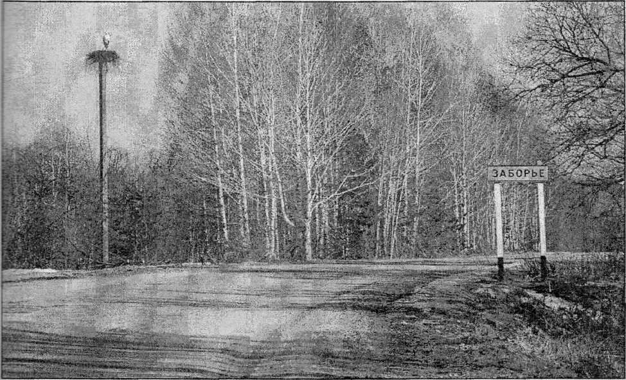
Фото из инертен-сайта «Одноклассники» группы «Заборье»

Приложение 2
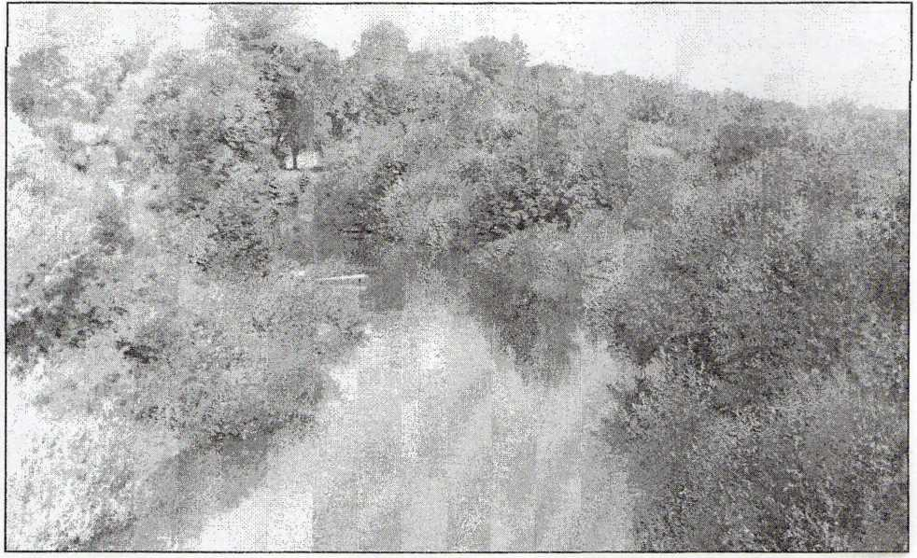
Лешня 1985 года. Фото И. Хомченко

Приложение 3 Заборская школа
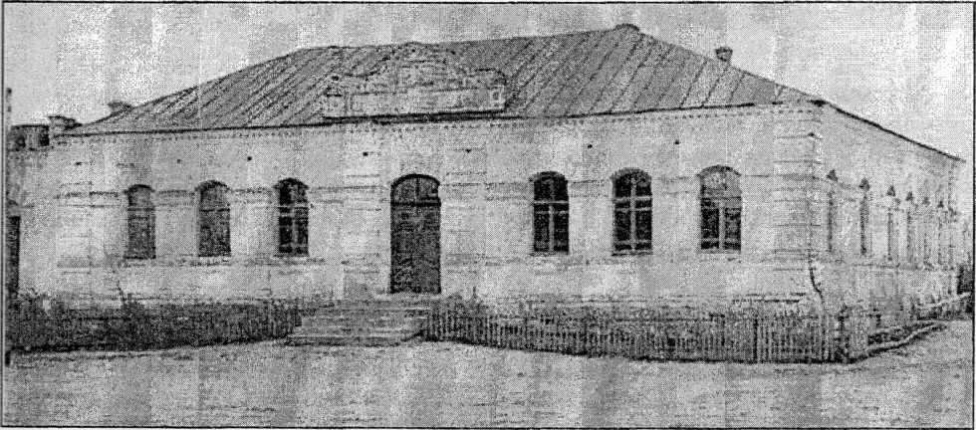

Приложение 4
Заборская участковая больница. Фото из архива Красногорского ЦРБ
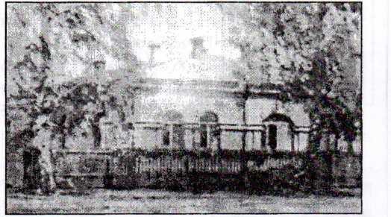

Приложение 5
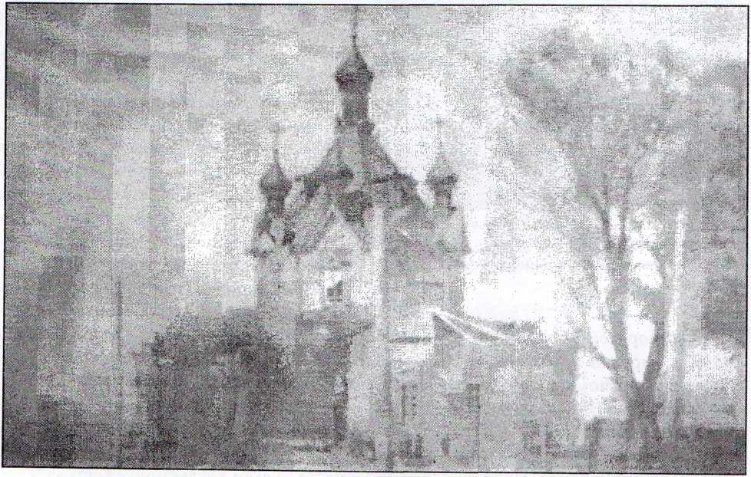
Николаевская церковь 1892 года постройки, которую уничтожил пожар 1952 года. Фото 1950 года из семейного альбома М. И. Ляховой с. Заборье

Приложение 6
В Брянском государственном архиве хранится опись этого храма, в которой записано:
Опись имущества, принадлежащего Николаевской церкви с. Заборье
- Паникадило висячее на железных цепях - 4.
- Подсвечников жестяных, стоячих - 8.
- Подсвечников металлических, жестяных - 3.
- Хоругвей металлических, жестяных - 3.
- Иконостасов с изображениями святых - 3.
- Гробниц Христа - 2.
- Крест в стеклянном футляре, большой, позолоченный - 1.
- Крест малый, посеребренный - 1.
- Крест простого металла.
- Три чашки: одна большая позолоченная и две малых простого металла.
- Две ложки серебряные.
- Дискос металлический, простой.
- Два котла стальных.
- Два малых простых подсвечника.
- Риз чёрных - 2.
- Один стихарь.
- Риз белых - 2.
- Риз крестовых - 2.
- Одна жёлтая риза.
- Две ризы синих.
- Одна риза красная.
- Два ковчега медных.
- .
- Венцов для венчания - 10.
*(Описъ составлена без указания даты и фамилий, присутствовавших при оформлении её. - Прим. Илии Вакарюка)

Приложение 7
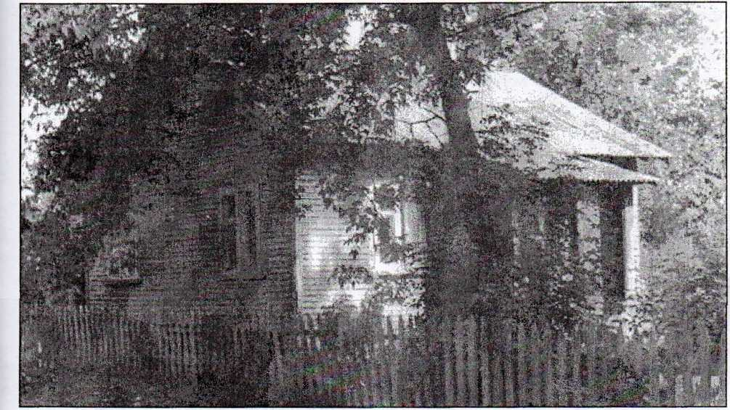
Здание Заборской сельской библиотеки. Фото из семейного альбома И. Хомченко

